(акции «Профилактика острых респираторных заболеваний и гриппа» с 24 января по 28 января 2022 г.)

Профилактика ОРВИ у детей и взрослых
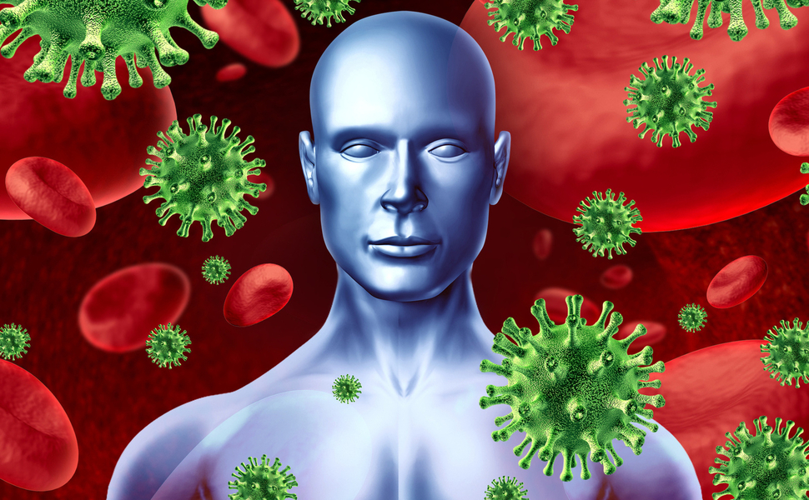
Лучшей профилактикой гриппа и ОРВИ является уменьшение количества контактов. Но так как дети ходят в сад и школу, взрослые - на работу, многие посещают секции, абсолютно все пользуются общественным транспортом и ходят в магазины, полностью исключить общение не удается. Соответственно, самый эффективный способ профилактики, исключающий контакты с носителями вирусов, сложно реализовать.
Поэтому и существуют меры профилактики ОРВИ, которые снижают риск заражения. Важно осознать, что вирусы передаются воздушно-капельным путем и при контакте. Поэтому больные должны предпринимать меры, чтобы не заражать здоровых, а здоровые должны беречь себя.
Больной ОРВИ человек должен делать всего две вещи:
Сидеть дома.
Лучшая профилактика ОРЗ и ОРВИ со стороны инфицированного человека - исключение себя на время болезни из всех социальных кругов. Так мы не распыляем свои вирусы, выздоравливаем и полностью здоровыми возвращаемся к обязанностям: работе, учебе, факультативам.
Носить маску.
Если нет возможности сидеть дома, а насморк и чихание все еще с нами, стоит позаботиться об окружающих и носить маску. Так как она со временем накапливает вирусы, ее нужно менять каждые 4 часа. В период болезни не нужно пожимать руки, обниматься, целовать и иначе контактировать с окружающими. Кстати, ношение маски для здоровых людей излишне. Она не предназначена для защиты, так как не сможет предотвратить попадание вируса в организм.
Здоровые люди не должны надеяться на сознательность больных, они также обязаны предпринимать профилактические меры.
Когда начинается период заболеваний ОРВИ, профилактика в детском саду, школах, общественных учреждениях является нормальным явлением. Она направлена на уменьшение концентрации вирусов в воздухе, на снижение их активности.
Вот основные профилактические меры для предотвращения ОРВИ:
• Проветривания. Интенсивный воздухообмен снижает количество вирусов в воздухе, а вместе с этим и вероятность заболеть. Если в доме есть больной человек, проветривать нужно чаще.
• Кварцевание. УФ лучи убивают вирусы.
• Частое мытье рук.
• Влажная уборка с использованием дезинфицирующих препаратов.
• Обработка предметов общего пользования дезинфицирующими препаратами (особенно игрушек).

УЗ «Дятловская ЦРБ» врач общей практики Цикман О.Ф.

